复归后冲绳民间组织 / NGO 网络演变研究

1. 项目定位

本项目旨在研究 1972 年冲绳复归以来，冲绳民间组织、社会运动组织与 NGO/NPO 网络如何形成、重组和扩展。研究关注的不只是有哪些组织，而是这些组织在不同历史阶段如何连接彼此、围绕哪些议题行动、从哪些公开渠道获得资源、向哪些政府或国际场域发声

本项目以历史网络分析为主轴，结合社会网络分析（SNA）、文本编码、事件分期比较、空间分析的综合研究设计
核心思路是先把冲绳民间组织、人物、机构、议题、地点、事件和行动关系转化为可复核的历史数据底库，再从底库中切出联盟网络、组织谱系、议题网络、资源渠道、媒体可见度、国际化路径等多个可选研究模块，观察不同历史阶段中组织网络如何形成、重组、分化和国际化

本项目的研究成果可以服务三类目标：

第一，形成一篇以 冲绳民间组织网络演变 为核心的学术文章，重点解释 1972 年以来组织网络、议题结构和行动场域如何变化
第二，为后续田野调查、访谈和档案调研提供明确的问题清单，帮助研究团队判断哪些组织、人物、事件和关系最值得进一步追踪
第三，产出可用于汇报、论文写作和公开展示的研究材料，可能包括网络图、时间线、地图、组织谱系表、关系表、议题流向图和资源渠道图等

2. 工作步骤及AI的位置

项目按照“资料 → 名册 → 关系 →证据 → 模块 → 产出”的逻辑推进

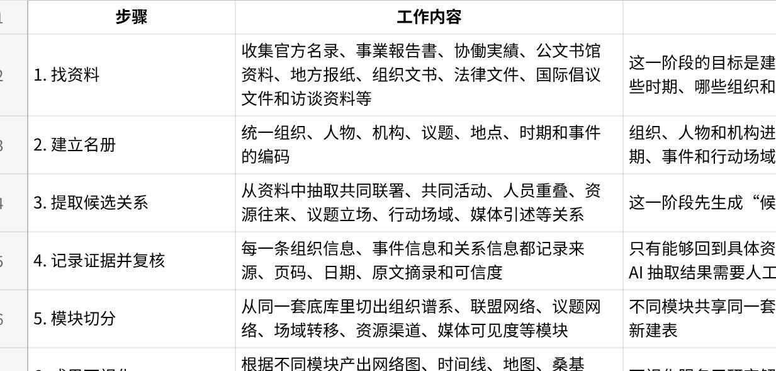
点击图片可查看完整电子表格

项目使用AI来提高资料处理效率
AI的位置在第2–4步：帮助从不同资料中抽取候选实体、候选关系、日期、地点、议题等标签，并记录来源

具体可能包括：
从不同类型资料中识别组织名、人名、机构名、地名和事件名
发现同一组织的旧称、简称、英文名和日文名
抽取候选关系，例如共同联署、共同诉讼、共办活动、补助关系、媒体引述等
识别日期、地点、议题和行动场域
为每条候选信息保留资料来源、原文片段和置信度

在第4步和第5步之间，需要进行人工抽查复核

3. 研究对象与边界

本项目研究对象为 1972 年冲绳复归以来，与冲绳基地问题、环境保护、人权、地方自治、和平运动、劳工与社会议题相关的民间组织网络。为避免把早期尚未法人化的组织排除在外，不以狭义的“NPO 法人”作为唯一研究对象，而采用更宽口径的表述：冲绳民间组织，市民团体，社会运动组织等。1998 年以后，再将 NPO 法人作为其中一种正式法律身份单独标注。日本 NPO 法于 1998 年成立并于同年 12 月 1 日施行，因此 1998 年前后应作为组织法律身份和公开资料可得性的重要分界

具体来说，纳入范围大概应包括：
- 市民团体
- 反基地组织
- 环保组织
- 人权组织
- 劳工、自治、和平、女性、教育、社区相关组织
- NPO 法人
- 一般社团、公益法人、任意团体
- 围绕特定事件或议题形成的実行委員会、連絡会、ネットワーク、協議会
只要某一组织在可查资料中参与了冲绳相关公共议题，即可作为候选主体纳入 actor registry；具有 NPO 法人格且与研究议题相关的组织，应优先纳入并单独标注其法律身份

研究时期采用五段式分期：
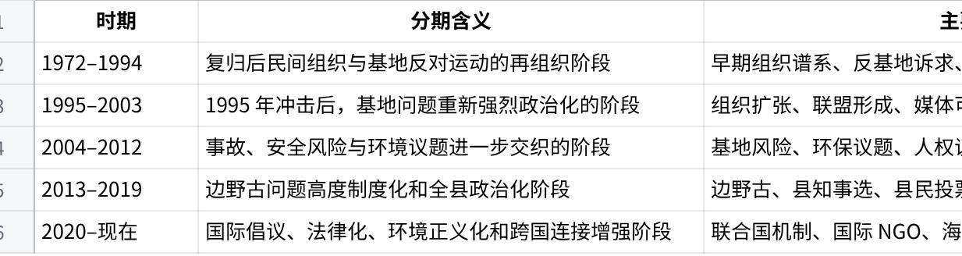
点击图片可查看完整电子表格

1972–1994：复归后民间组织与社会运动的再组织期
1972 年 5 月 15 日，冲绳结束 27 年美国统治并复归日本；但复归并未消除基地、土地、雇用、自治和身份认同等结构性问题。冲绳县公文书馆关于复归的说明也指出，复归在制度上开启新生冲绳县，同时米军基地、基地雇用、通货切换和社会不安等问题继续存在。因此，这一时期适合观察复归后民间组织如何在日本国家制度、地方自治和基地问题之间重新定位

1995–2003：1995 冲击后的反基地动员与制度回应期
1995 年 9 月发生美国军人对小学生少女的暴行事件，冲绳县关于边野古问题的官方年表将此列为 1995 年的重要节点；同年 11 月设立“冲绳相关特别行动委员会”（SACO）。1996 年，普天间飞行场全面返还问题、SACO 中间报告、日美地位协定与基地整理缩小相关县民投票等事件连续出现。这一时期适合研究反基地运动如何从单一抗议扩展到地位协定、普天间返还、住民投票和基地重组等制度议题

2004–2012：事故风险、普天间问题与环境议题耦合期
2004 年 8 月 13 日，普天间基地所属美国海兵队 CH-53D 直升机在冲绳国际大学校内坠落并起火，冲绳县资料明确记录事故发生后县方要求查明原因、停止飞行、推进普天间早期返还，并要求重新审视日美地位协定。该事件把基地问题进一步转化为城市安全、事故风险、大学/居民生活空间、行政责任和普天间返还问题

2013–2019：边野古埋立承认、县政对抗与民意显性化期
2013 年 12 月 27 日，普天间飞行场代替设施建设相关的公有水面埋立申请获得冲绳县知事承认；此后边野古问题成为组织联盟、行政对抗、诉讼、环保倡议和国际发声的重要枢纽。2019 年 2 月 24 日，围绕边野古埋立举行县民投票，冲绳县资料显示投票率为 52.48%，反对票为 434,273 票，占投票总数 71.7%。因此，2013–2019 年适合集中观察边野古如何成为组织网络重组和议题交叉的核心节点

2020–现在：国际倡议、环境正义与跨国连接强化期
2020 年以后，边野古、儒艮保护、环境影响、人权、自治和国际倡议之间的连接更加明显。例如，2020 年由 Okinawa Environmental Justice Project 呼吁、71 个冲绳/日本及海外团体参与的请求书被提交给美国海洋哺乳类委员会，议题同时涉及边野古基地建设、儒艮保护和跨国环境倡议。这一时期适合研究冲绳民间组织如何把地方议题带入美国机构、联合国机制、国际 NGO 和跨国环保网络

4. 人工资料查找范围拟规划

已收集，可优先核查的公开资料入口：
资料入口 | 用途 | URL
内阁府 NPO 法人ポータルサイト | NPO 法人信息、部分提交资料和公开信息入口 | https://www.npo-homepage.go.jp/npoportal/
冲绳县 NPO 页面 / NPO プラザ | 冲绳县 NPO 相关手续、资料、链接和协作信息入口 | https://www.pref.okinawa.jp/kurashikankyo/katsudo/1004889/1004890.html
冲绳县 NPO 法人认定/特例认定页面 | NPO 相关手续、事業報告書样式和运作文件入口 | https://www.pref.okinawa.jp/kurashikankyo/katsudo/1004889/1018782/1004910.html
冲绳县公文书馆资料搜索 | 所藏公文书目录、照片、影像、空中照片、公报、行政记录等 | https://www.archives.pref.okinawa.jp/search_materials
冲绳县公文书馆：琉球政府文书 | 琉球政府文书数字档案和相关资料介绍 | https://www.archives.pref.okinawa.jp/ryukyu_government
冲绳县立图书馆馆内数据库 | 馆内可用报纸数据库；沖縄タイムス 1997 年以后，琉球新報 1998 年 1 月以后 | https://www.library.pref.okinawa.jp/search/cat1/cat6/index.html

官方法人资料：用于建立 1998 年以后正式组织名册
主要来源：
- 内阁府 NPO 法人ポータルサイト
- 冲绳县 NPO プラザ
- 冲绳县 NPO 法人设立、解散、定款变更、事業報告書等公开资料

行政协作资料：用于研究“资源渠道”和“抗争—协作双重位置”
主要来源：
- 冲绳县 “NPO との協働実績”
- 县、市町村协作项目资料
- 补助金、公募、委托事业资料
- 部局年度报告
- 地方议会资料

档案资料：用于补 1972–1990s 前半段
主要来源：
- 冲绳县公文书馆
- 琉球政府文书
- 冲绳县文书
- 美国收集资料
- 冲绳关系资料
- 图片、地图、会议记录、行政文件、请求书、议会资料

地方报刊资料：同上
主要来源：
- 《沖縄タイムス》数据库
- 《琉球新報》数据库
- 全国纸数据库，如朝日、读卖、每日、日经等
- 地方报纸纸本、缩微胶片
- 报刊专题、号外、社论、读者投稿、活动报道

冲绳县立图书馆说明，馆内可使用《沖縄タイムス》1997 年以后文章数据库和《琉球新報》1998 年 1 月以后冲绳相关文章数据库，因此 1997/1998 年以后或许可做较系统的数字检索，而 1972–1990s 前半段需要更多依赖纸本、缩微胶片、档案和组织文书

组织自有资料：用于捕捉组织自我叙述和议题框架
主要来源：
- 组织官网
- 会报、通讯、newsletter
- 公开声明
- SNS
- Web Archive

法律与国际倡议资料：用于研究行动场域转移
主要来源：
- 法院文件
- 诉讼资料
- 国际 NGO 声明
- 国际会议记录

访谈与田野资料：用于补确定的研究方向中，公开资料无法覆盖的部分
访谈可能用于补充：
- 组织改名、分裂、合并、继承关系
- 组织内部角色分工
- 非正式合作
- 运动路线分歧
- 公开资料中无法看到的资源渠道
- 人物之间的桥梁关系
- 资料缺口和事件解释

5. 研究模块菜单

本项目的研究工作分为两层：
第一层是基础建设模块，属于必做部分。因为这些模块是整个项目的数据底座。
第二层是选作研究模块。这些模块是具体研究方向。每个模块都可以单独形成图表、分析段落或论文小节。应根据研究重点、资料可得性、时间和预算选择来选作

5.1 基础建设部分（必做）

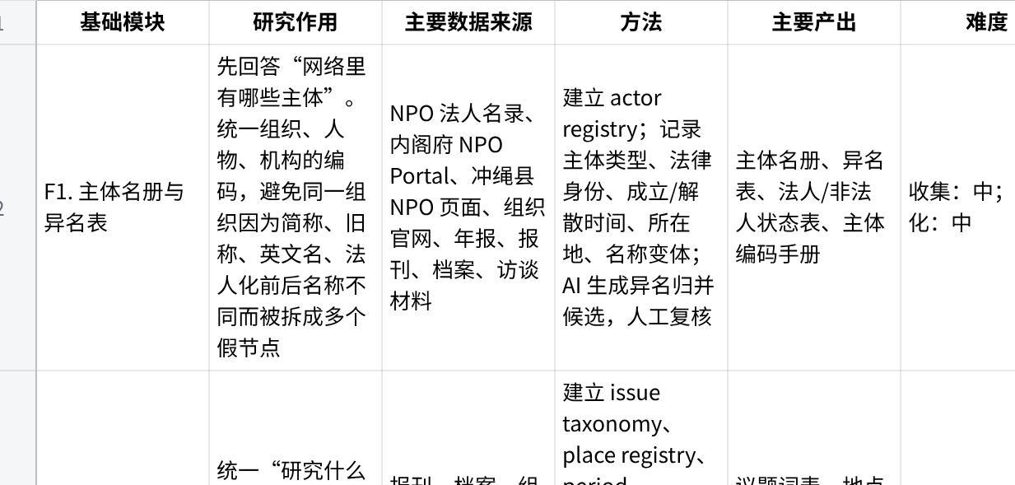
点击图片可查看完整电子表格

5.2 选作研究模块，按综合优先级排序

排序按照四个标准综合判断：
- 是否直接服务本项目核心问题
- 数据是否相对容易获得
- AI 和代码是否能有效辅助
- 产出是否适合论文、汇报和可视化展示

R1. 组织谱系与组织生态
研究命题 | 1972 年后冲绳民间组织如何进入、退出、改名、分裂、合并和延续？哪些组织在多个时期持续存在，哪些只在特定事件中出现？
主要数据来源 | 主体名册、NPO 名录、档案、组织官网、年报、报刊、访谈。
方法 | 组织生命周期追踪；改名、分裂、合并、继承关系编码；按五段分期统计组织进入与退出。
产出 | 组织谱系表、组织生命周期图、分期组织生态图、重要组织简表。
难度 | 数据收集：中；自动化分析：中。
价值 | 极高。直接支撑演变这个核心概念
排序理由 | 价值高、难度适中、对后续所有模块都有帮助

R2. 联盟 / 共同行动网络
研究命题 | 哪些组织经常共同联署、共同举办活动、共同诉讼、共同上书或共同访问外部机构？谁是核心组织，谁是跨圈层桥梁？
主要数据来源 | 联署声明、共催活动海报、新闻报道、诉讼材料、请愿书、组织网站、档案。
方法 | 社会网络分析（SNA）；组织—组织网络；按关系类型和时期分别投影；中心性、桥梁性、社群结构和网络密度比较。
产出 | 联盟网络图、桥梁节点名单、时期对比图、共同行动清单。
难度 | 数据收集：中—高；自动化分析：中。
价值 | 极高。回答组织之间如何连接
排序理由 | 最符合网络研究定位的模块，图表产出强，也最容易形成论文主干

R3. 组织—议题网络
研究命题 | 冲绳民间组织的诉求是否从反基地核心扩展到环保、人权、自治、劳工、原住民性、国际倡议等议题？这些议题之间是否形成新的跨议题联盟？
主要数据来源 | 声明、年报、会刊、官网、地方报纸、国际提交文件、访谈。
方法 | 组织—议题双模网络；文本编码；议题初码与人工复核；分期比较；必要时做议题流向图或 Sankey 图。
产出 | 组织—议题网络图、议题迁移图、阶段性议题结构表。
难度 | 数据收集：中—高；自动化分析：中—高。
价值 | 极高。直接回答“作用、关注事项和诉求如何变化”
排序理由 | 与项目主问题高度贴合，能解释从反基地到环保、人权、自治、国际倡议的议题扩展

R4. 场域与对象转移
研究命题 | 冲绳民间组织的主要抗议、请愿、诉讼和倡议对象是否从地方政府、日本中央政府，扩展到美国机构、法院、联合国机制和国际 NGO？
主要数据来源 | 请愿书、诉讼材料、国际提交文件、新闻、档案、组织声明、访谈。
方法 | 组织—行动场域网络；对象类型编码；按时期比较县政府、市町村、日本中央政府、美国机构、法院、联合国、国际 NGO 等场域。
产出 | 场域转移时间线、组织—场域网络图、行动对象分布图。
难度 | 数据收集：中—高；自动化分析：中。
价值 | 极高。最有辨识度的实质命题之一。
排序理由 | 这个模块能把冲绳民间组织网络的变化，从地方抗争解释到国际化路径

R5. 媒体可见度与“谁在发声”
研究命题 | 哪些组织和人物在地方媒体中最常出现、被引用或被塑造成代表性发声者？关键事件后媒体可见度是否重排？
主要数据来源 | 《沖縄タイムス》《琉球新報》数据库、全国纸数据库、电视/网络媒体文本、组织新闻稿。
方法 | 媒体提及量、引述量、共现网络、事件窗口比较、组织/人物可见度排名。
产出 | 媒体可见度排名、引述网络、事件前后变化图、媒体代表性发声者表。
难度 | 数据收集：中；自动化分析：中—高。
价值 | 极高。
排序理由 | 数据相对可得，产出直观，适合和 R2、R3 联动。需要说明媒体可见度不等于真实影响力

R6. 地点与空间分布
研究命题 | 组织、事件和议题是否围绕特定基地、海域、县厅、法院、市町村或抗议现场展开？空间位置是否影响联盟形成？
主要数据来源 | 事件地点、组织所在地、新闻报道、地图资料、官方文件、活动海报。
方法 | 地点标准化、空间分布、地点—组织网络、地点—议题网络、地图可视化。
产出 | 行动地图、热点分布、地点—议题图、空间扩散示意。
难度 | 数据收集：中；自动化分析：中。
价值 | 高。冲绳议题高度空间化，可视化效果强
排序理由 | 难度适中，展示效果好，适合作为论文和汇报中的视觉支撑模块

R7. 公开资源 / 资金 / 行政协作渠道
研究命题 | 哪些组织在公开可观察层面掌握更多资源？行政协作、补助、公募、委托项目、认定 NPO、会员费和公开捐赠信息如何改变组织位置？
主要数据来源 | 事業報告書、财务公开、冲绳县协働実績、补助金/委托项目公开资料、组织年报、官网。
方法 | 资源渠道表；组织—资源来源双模网络；公开金额/资源类型描述统计；必要时做 Sankey 图。
产出 | 公开资源流图、行政协作清单、组织资源类型表、时期对比表。
难度 | 数据收集：高；自动化分析：中。
价值 | 极高。能回答“资金/资源”问题，但必须限定为公开可观察资源。
排序理由 | 价值高，但资料整理成本大。建议先覆盖公开度最高的 NPO 法人、协働実績和可查财务资料，后续再考虑做完整版

R8. 资料覆盖与偏差审计
研究命题 | 哪些时期、组织类型、议题和资料来源更容易被记录？哪些关系可能因为资料缺失而被低估？
主要数据来源 | source registry、document registry、gap_log、各模块采集结果。
方法 | 覆盖率统计、来源偏向标注、缺口地图、敏感性分析。
产出 | 资料覆盖表、偏差说明、方法限制段落、后续补采计划。
难度 | 数据收集：中；自动化分析：低—中。
价值 | 中。它不是主要研究发现，但能显著增强研究可信度。
排序理由 | 成本相对低，主要基于已有分析结果，不需要额外的资料收集

R9. 关键事件后的网络重排
研究命题 | 1972、1995、2004、2013、2019 等关键节点后，组织联盟、议题结构、媒体可见度和行动场域是否发生可观察重排？
主要数据来源 | 事件表、报刊、组织声明、联署、请愿、诉讼、国际倡议文件。
方法 | 事件前后窗口比较、网络密度/中心性变化、议题流向、过程追踪。
产出 | 转折点对比图、事件窗口表、网络重排叙事。
难度 | 数据收集：高；自动化分析：中。
价值 | 极高。能把静态网络结果转化为历史解释
排序理由 | 解释力强，但依赖 R1–R6 的基础结果

R10. 跨国 / 国际倡议网络
研究命题 | 哪些冲绳组织进入跨国倡议网络？它们如何连接海外 NGO、美国机构、联合国机制、国际委员会或国际媒体？
主要数据来源 | 联合国提交、国际联署、海外 NGO 网站、英文声明、法院/委员会文件、新闻。
方法 | 组织—国际场域网络、跨国桥梁分析、双语文本抽取、案例追踪。
产出 | 国际倡议网络图、跨国桥梁组织名单、国际化案例框。
难度 | 数据收集：高；自动化分析：高。
价值 | 高
排序理由 | 特色强，但跨语种、跨平台、跨机构，收集成本高。可尝试与 R4“场域与对象转移”合并设计

R11. 典型案例过程追踪
研究命题 | 从若干典型事件或组织出发，说明网络结构、议题变化、资源渠道和场域转移如何在具体历史过程中发生。
主要数据来源 | 前述各模块数据、访谈、报刊、档案、组织文书。
方法 | 案例选择、过程追踪、网络图与文本证据结合、替代解释排查。
产出 | 2–3 个案例框、章节叙事、图表综合说明。
难度 | 数据收集：中—高；自动化分析：低。
价值 | 中—高。能把数据分析转化为可读的历史解释。
排序理由 | 可能是最终论文的组成部分，但应在 R1–R7 有初步结果后再选案例

R12. 制度化与“双重位置”
研究命题 | 哪些组织既参与抗争，又与行政合作或承接项目？这种“双重位置”是否改变其网络中心性、议题表达和行动策略？
主要数据来源 | 冲绳县协働実績、委托项目、组织年报、媒体报道、访谈。
方法 | 组织类型划分、资源/协作网络、抗争—协作二维定位、案例比较。
产出 | 组织类型表、四象限图、制度化案例说明。
难度 | 数据收集：中—高；自动化分析：中。
价值 | 中—高。
排序理由 | 有解释力，但依赖资源模块和组织行动模块。适合在 R7 成熟后推进

R13. 法律 / 政策渠道网络
研究命题 | 冲绳民间组织如何使用法院、议会、行政程序、环境影响评价、国际人权机制等渠道？法律化是否改变组织联盟？
主要数据来源 | 诉讼文件、判决、请愿、议会材料、EIA 文件、国际机制提交、新闻。
方法 | 组织—法律/政策渠道网络；案件—组织双模网络；渠道转移时间线。
产出 | 法律渠道网络图、案件—组织表、政策渠道时间线。
难度 | 数据收集：高；自动化分析：中—高。
价值 | 中—高。适合与环保、国际化、边野古议题结合
排序理由 | 专业性强，资料门槛高

R14. 叙事 / 框架演变
研究命题 | 组织如何描述自身诉求？反战、反基地、环境保护、人权、地方自治、原住民性、民主主义、国际法等框架如何替换或叠加？
主要数据来源 | 声明、会刊、年报、媒体引述、国际提交、演讲稿、访谈。
方法 | 文本编码、frame coding、关键词共现、主题模型或人工主题比较。
产出 | 框架演变图、关键词共现图、代表性文本案例。
难度 | 数据收集：中—高；自动化分析：中—高。
价值 | 中。能补足网络图的意义解释
排序理由 | 价值明确，但和 R3“组织—议题网络”部分重叠

R15. 人物—组织互锁与关键经纪人
研究命题 | 是否存在少数跨组织人物、代表人、役员、律师、研究者或活动家，把不同 NGO、议题和行动场域连接起来？
主要数据来源 | 役员名册、年报、官网、新闻报道、会议资料、访谈。
方法 | 人物—组织双模网络、董事/役员互锁、ego-network、桥梁人物识别。
产出 | 人物—组织互锁图、关键经纪人名单、人物小传/案例框。
难度 | 数据收集：高；自动化分析：高。
价值 | 中—高
排序理由 | 同名消歧、隐私边界、早期资料缺口都会带来较高成本。但可以只做公开人物和样本组织

